化学平衡教学设计
教材分析：
《化学平衡》处于化学反应原理模块第二章的第三节，其它三节依次为：化学反应速率、影响化学反应速率的因素、化学反应进行的方向。先速率后平衡的顺序体现了科学家研究化学反应快慢、利用化学反应限度的基本思路，即：先从动力学的角度研究反应速率，再从热力学的角度研究反应的限度，因此反应限度的研究是科学研究的非常关键一步。
学生情况分析：
1．学生的认识发展分析
学生在高一必修阶段，通过化学反应速率和反应限度的学习对可逆反应形成了初步感性认识。在选修阶段，通过对化学平衡这部分内容的学习初步意识到有些反应在一定温度下是不能完全发生的，存在反应限度。通过对数据指标的分析，使学生形成对反应限度的定性、定量的认识，能够定量计算化学反应限度（K）。平衡常数是反应限度的最根本的表现，对于某一个具体反应来说，平衡常数与反应限度确实是一一对应的关系，这使学生从定性到定量的认识一个反应在一定条件（温度）下的平衡常数只有一个，但是平衡转化率可以有多种，对应不同的平衡状态。
2．学生认识障碍点分析
学生认识障碍点主要在于“化学平衡状态”及“化学反应限度”两个核心概念的理解上。学生对平衡问题的典型错误理解：一是不理解平衡建立的标志问题。第二，不能将反应限度看成化学反应进行程度的量化指标，不能从定性和定量角度认识平衡状态与反应限度的关系，因此学生认为“化学平衡常数”比较难于理解。
课题：第三节 化学平衡(二) [来源:学*科*网Z*X*X*K] |  |  |  |  | 授课班级[来源:学科网][来源:Zxxk.Com][来源:学科网ZXXK] | [来源:Z+xx+k.Com]
 |  |  |  |  | 课 时 | 2
教  学  目  的 | 知识  与  技能 |  |  | 理解化学平衡的概念,使学生理解浓度、压强对化学平衡的影响
教  学  目  的 | 过程  与  方法 |  |  | 1、通过浓度实验，逐步探究平衡移动的原理及其探究的方法，引起学生在学习过程中主动探索化学实验方法，  - 通过讨论、分析、对比的方法，培养学生的观察能力和实验探究能力
教  学  目  的 | 情感  态度  价值观 |  |  | 激发学生的学习兴趣，培养学生尊重科学、严谨求学、勤于思考的态度,树立透过现象看本质的唯物主义观点
重 点 |  |  | 浓度、压强、温度、催化剂对化学平衡的影响
难 点 |  |  | 平衡移动的原理分析及应用
知  识  结  构  与  板  书  设  计 |  | 第三节 化学平衡(二)  一、浓度对化学平衡的影响  在其它条件不变的情况下，增大反应物浓度，正反应速率加快，平衡向正反应方向移动，增大生成物浓度，逆反应速率加快，平衡向逆反应方向移动。  二 压强对化学平衡的影响  1、其他条件不变时，增大压强平衡向气体体积缩小的方向移动，减小压强；平衡向气体体积增大的方向移动。  2、如反应前后气体体积没有变化的反应，改变压强不会使平衡移动。  三、温度对化学平衡的影响：  在其它条件不变的情况下，温度升高，会使化学平衡商着吸热反应的方向移动；温度降低，会使化学平衡向着放热反应的方向移动。  在其它条件不变的情况下，温度升高，会使化学平衡商着吸热反应的方向移动；温度降低，会使化学平衡向着放热反应的方向移动。  四、催化剂对化学平衡的影响  使用催化剂不影响化学平衡的移动。  五、可逆反应中旧化学平衡的破坏、新化学平衡的建立过程叫化学平衡的移动  勒沙特列原理：如果改变影响平衡的一个条件（如浓度、压强、温度）平衡就向能够减弱这种改变的方向移动。
教学过程
教学步骤、内容 |  |  |  |  |  |  | 教学方法、手段、师生活动
[问]1、平衡状态的特征及实质？2、影响速率的外界因素有哪些？  ［投影］ 逆：可逆反应（或可逆过程）  等：V_{正} =V_{逆}（不同的平衡对应不同的速率）  动：动态平衡。达平衡后，正逆反应仍在进行(V_{正}=V_{逆}≠0）  定：平衡时，各组分浓度、含量保持不变（恒定）  变：条件改变，平衡发生改变平衡状态各成分含量保持不变，正逆反应速率相等  浓度、温度、压强、催化剂等  改变影响速率的条件，来打破原有平衡，建立新平衡  ［板书］第三节 化学平衡(二)  一、浓度对化学平衡的影响  ［科学探究］实验2-5 已知K₂Cr₂O₇的溶液中存在着如下平衡：Cr₂O₇²⁻ +H₂O 2CrO₄²⁻+2H＋ 。K₂Cr₂O₇ 为橙色，K₂CrO₄为黄色。  取两支试管各加入5 mL 0.1 mol/L K₂Cr₂O₇溶液，然后按下表步骤操作，观察并记录溶液颜色的变化。  ［投影］  ［科学探究］实验2-6 向盛有5 mL 0.005 mol/L FeCl₃溶液的试管中加入5 mL 0.01 mol/L KSCN溶液，溶液呈红色。在这个反应体系中存在下述平衡：Fe^{3＋}+3SCN⁻ Fe(SCN)₃  (1) 将上述溶液均分置两支试管中，向其中一支试管中加入饱和FeCl₃溶液4滴，充分振荡，观察溶液颜色变化，向另一支试管中滴加4滴1 mol/L KSCN溶液，观察溶液颜色变化  (2) 向上述两支试管中各滴加0.01 mol/L NaOH溶液 3-5滴，观察现象，填写下表。  ［投影］  ［活动］结合溶液颜色变化，进行分析，填写表格。  ［投影］  ［问］上述两个实验中，化学平衡状态是否发生了变化，你是如何判断的？  从中你能否知化学平衡的因素？  ［投影］填写下列表格，总结浓度是如何影响化学平衡的  ［活动］根据表格，完成V-T图  ［投影］  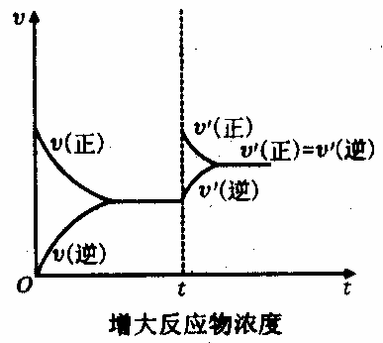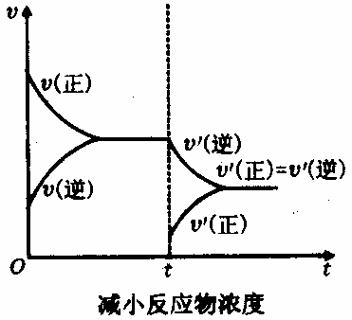  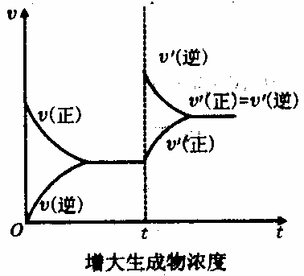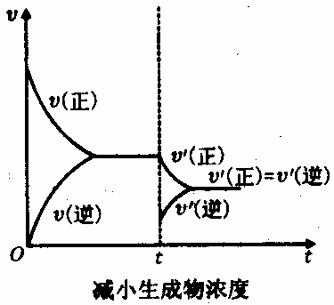  ［板书］在其它条件不变的情况下，增大反应物浓度，正反应速率加快，平衡向正反应方向移动，增大生成物浓度，逆反应速率加快，平衡向逆反应方向移动。  [过渡] 哪些状态物质受压强影响比较大？如何影响的？压强也能够影响化学反应速率，那究竟如何改变呢？  [讲] 压强对化学平衡的影响：固态、液态物质的体积受压强影响很小，压强不使平衡移动。反应中有气体参加：压强减小→浓度减小→平衡向体积减小的方向移动，反之亦然。  [板书]二 压强对化学平衡的影响  1、其他条件不变时，增大压强平衡向气体体积缩小的方向移动，减小压强；平衡向气体体积增大的方向移动。  2、如反应前后气体体积没有变化的反应，改变压强不会使平衡移动。  ［活动］根据压强对平衡的影响画出增大压强的V-t图  ［投影］  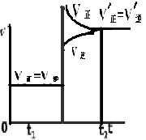  [过]我们知道，加热可以加快固体溶解，那同时也可以提高结晶速率，那么温度对化学平衡有没有影响呢？  [板书]三、温度对化学平衡的影响：  ［科学探究］实验2-7 NO₂ 球浸泡在冰水、热水中，观察颜色变化  2NO₂ N₂O₄；△H<0  (红棕色) (无色)  ［投影］  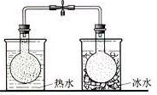  ［投影］根据气体颜色变化指导学生填写表格。  ［活动］结合表格，让学生完成升温的V-t图。  ［投影］  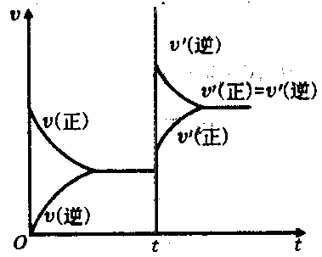  [板书]在其它条件不变的情况下，温度升高，会使化学平衡商着吸热反应的方向移动；温度降低，会使化学平衡向着放热反应的方向移动。  [过]前面讲到温度、浓度、压强和催化剂对化学反应速率有影响，而且这一节内容也讲到了温度、压强和浓度都对化学平衡有影响，那么催化剂对化学平衡有没有影响呢？  ［讲］前面学习过催化剂对正反应速率和逆反应速率却是同样倍数的提高和降低。使用催化剂不影响化学平衡的移动  ［活动］结合表格，让学生完成使用催化剂后的V-t图。  ［投影］  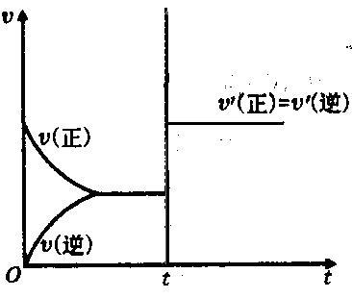  ［板书］四、催化剂对化学平衡的影响  使用催化剂不影响化学平衡的移动。  [讲]化学平衡只有在一定的条件下才能保持，当一个可逆反应达到化学平衡状态后，如果改变浓度、压强、温度等反应条件，达到平衡的反应混合物里各组分的浓度也会随着改变，从而达到新的平衡状态。由此引出化学平衡的移动。  [板书]五、可逆反应中旧化学平衡的破坏、新化学平衡的建立过程叫化学平衡的移动。  ［投影］  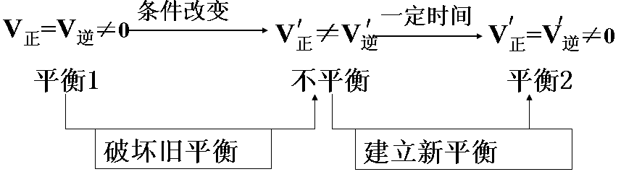  [过]前面讲述了浓度、压强和温度等多种因素对化学平衡的影响，有人就把这么多因素的影响总结出一条经验规律---勒夏特列原理。  [板书] 勒沙特列原理：如果改变影响平衡的一个条件（如浓度、压强、温度）平衡就向能够减弱这种改变的方向移动。  ［讲］需要我们注意的是，勒夏特列原理中的“减弱”这种改变，不是“消除”。勒夏特列原理只考虑有单个条件改变。勒沙特列原理适用于任何动态平衡体系。  ［小结］本节课以实验和讨论的方法主要学习温度和催化剂对化学平衡的影响以及归纳了勒夏特列原理，加深了影响化学平衡因素的理解，重点温度和催化剂对化学平衡的影响，难点是勒夏特列原理的理解。 |  |  |  |  |  |  | 回  顾  旧  知  实  验  探  究  化  学  平  衡  的  移  动  理  论  分  析  化  学  平  衡  的  移  动  实  验  探  究  温  度  对  平  衡  的  影  响  理  论  分  析  压  强  温  度  对  平  衡  移  动  的  影  响  总  结
   | 滴加3～10滴浓硫酸 | 滴加10～20滴6 mol/LNaOH
  K₂Cr₂O₇溶液 | 橙色 | 黄色
  编号 | 1 | 2
  步骤（1） | 滴加饱和FeCl₃溶液 | 滴加浓的KSCN溶液
  现象 | 颜色加深 | 颜色加深
  C_{生} | 增大 | 增大
  步骤（2） | 滴加NaOH溶液 | 滴加NaOH溶液
  现象 | 试管都有红褐色沉淀，且溶液颜色变浅
  C_{生} | 都减小
  操作 | 现象 | C_{生} | V_{正} | V_{逆} | V_{正}与V_{逆} | 平衡
  原混合液 | 保持不变 | 保持不变 | 保持不变 | 保持不变 | 相等 | 不移动
  滴加浓FeCl₃溶液后达到平衡 | 加深 | 增大 | 增至最大后减小 | 增大 | V_{正}>V_{逆} | 向右移动
  浓度的变化 | v_{正} v_{逆}的变化 | 结果 | 平衡移动 | 平衡移动结果
  增大反应物浓度
  减少反应物浓度
  增大生成物浓度
  减少生成物浓度
  条件改变 | 平衡移动方向 | 结果
  升高温度 | 向吸热反应方向移动 | 体系温度降低，但比原来的高
  降低温度 | 向放热反应方向移动 | 体系温度升高，但比原来的低

